Santissimo Crocifisso

4 maggio

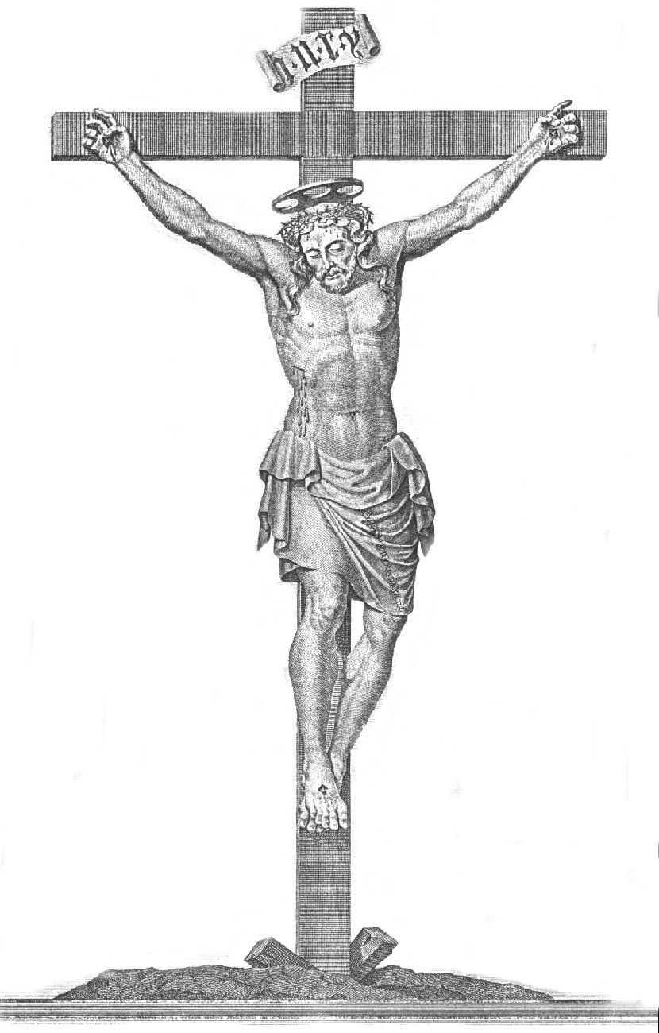
COMMEMORAZIONE DEI
FRATELLI DEFUNTI

RITI DI INTRODUZIONE
IO CREDO RISORGERO'
Rit. Io credo: risorgerò, questo mio corpo vedrà il Salvatore!
1 Prima che io nascessi, mio Dio, tu mi conosci: ricordati, Signore, che l'uomo è come l'erba, come il fiore del campo.
2 Ora è nelle tue mani quest'anima che mi hai data: accoglila, Signore, da sempre tu l'hai amata, è preziosa ai tuoi occhi.
3 Padre, che mi hai formato a immagine del tuo volto: conserva in me, Signore, il segno della tua gloria, che risplenda in eterno.
4 Cristo, mio Redentore, risorto nella luce: io spero in te, Signore, hai vinto, mi hai liberato dalle tenebre eterne.
5 Spirito della vita, che abiti nel mio cuore: rimani in me, Signore, rimani oltre la morte, per i secoli eterni.

Nel Nome del Padre, e del Figlio e dello Spirito Santo. Amen.
Il Signore sia con voi.
E con il tuo spirito.

ATTO PENITENZIALE
Per celebrare degnamente la presenza del Cristo risorto in questa Eucaristia, riconosciamo umilmente i nostri peccati e la debolezza della nostra fede.
Breve pausa di riflessione personale
Confesso a Dio Onnipotente e a voi fratelli che ho molto peccato in pensieri, parole, opere e omissioni. Per mia colpa, mia colpa, mia grandissima colpa, e supplico la Beata sempre Vergine Maria, gli angeli, i Santi e voi fratelli di pregare per me il Signore Dio nostro.
Dio Onnipotente abbia misericordia di noi, perdoni i nostri peccati e ci conduca alla vita eterna. Amen.

Signore, pietà Signore, pietà
Cristo, pietà Cristo, pietà
Signore, pietà Signore, pietà

COLLETTA
Ascolta, o Dio, la preghiera che la comunità dei credenti innalza a te nella fede del Signore risorto, e conferma in noi la beata speranza che insieme ai nostri fratelli defunti risorgeremo in Cristo a vita nuova. Per il nostro Signore Gesù ... Amen.

LITURGIA DELLA PAROLA
Prima Lettura

Dal libro di Giobbe
Rispondendo Giobbe disse: «Oh, se le mie parole si scrivessero, se si fissassero in un libro, fossero impresse con stilo di ferro sul piombo, per sempre s'incidessero sulla roccia! Io lo so che il mio Redentore è vivo e che, ultimo, si ergerà sulla polvere! Dopo che questa mia pelle sarà distrutta, senza la mia carne, vedrò Dio. Io lo vedrò, io stesso, e i miei occhi lo contempleranno non da straniero».
Parola di Dio. Rendiamo grazie a Dio.

Salmo Responsoriale
R. Contemplerò la bontà del Signore *
nella terra dei viventi.
Il Signore è mia luce e mia salvezza, di chi avrò paura? Il Signore è difesa della mia vita, di chi avrò timore? R.
Una cosa ho chiesto al Signore, questa sola io cerco: abitare nella casa del Signore tutti i giorni della mia vita, per gustare la dolcezza del Signore ed ammirare il suo santuario. R.
Ascolta, Signore, la mia voce. Io grido: abbi pietà di me! Rispondimi. Il tuo volto, Signore, io cerco. Non nascondermi il tuo volto. R.
Sono certo di contemplare la bontà del Signore nella terra dei viventi. Spera nel Signore, sii forte, si rinfranchi il tuo cuore e spera nel Signore. R.

Seconda Lettura
Dalla lettera di san Paolo apostolo ai Romani
Fratelli, la speranza non delude, perché l'amore di Dio è stato riversato nei nostri cuori per mezzo dello Spirito Santo che ci è stato dato. Infatti, mentre noi eravamo ancora peccatori, Cristo morì per gli empi nel tempo stabilito. Ora, a stento si trova chi sia disposto a morire per un giusto; forse ci può essere chi ha il coraggio di morire per una persona dabbene. Ma Dio dimostra il suo amore verso di noi perché, mentre eravamo ancora peccatori, Cristo è morto per noi. A maggior ragione ora, giustificati per il suo sangue, saremo salvati dall'ira per mezzo di lui. Se infatti, quando eravamo nemici, siamo stati riconciliati con Dio per mezzo della morte del Figlio suo, molto più ora che siamo riconciliàti, saremo salvati mediante la sua vita. Non solo, ma ci gloriamo pure in Dio, per mezzo del Signore nostro Gesù Cristo, dal quale ora abbiamo ottenuto la riconciliazione.
Parola di Dio. Rendiamo grazie a Dio.

Canto al Vangelo
Passeranno i cieli e passerà la terra, la sua Parola non passerà alleluia, alleluia. Venite benedetti del Padre mio, ricevete il regno preparato per voi fin dall'origine del mondo.

Vangelo
Dal Vangelo secondo Matteo
In quel tempo, Gesù disse ai suoi discepoli: «Quando il Figlio dell'uomo verrà nella sua gloria con tutti i suoi angeli, si siederà sul trono della sua gloria. E saranno riunite davanti a lui tutte le genti, ed egli separerà gli uni dagli altri, come il pastore separa le pecore dai capri, e porrà le pecore alla sua destra e i capri alla sinistra. Allora il re dirà a quelli che stanno alla sua destra: Venite, benedetti del Padre mio, ricevete in eredità il regno preparato per voi fin dalla fondazione del mondo. Perché io ho avuto fame e mi avete dato da mangiare, ho avuto sete e mi avete dato da bere; ero forestiero e mi avete ospitato, nudo e mi avete vestito, malato e mi avete visitato, carcerato e siete venuti a trovarmi. Allora i giusti gli risponderanno: Signore, quando mai ti abbiamo veduto affamato e ti abbiamo dato da mangiare, assetato e ti abbiamo dato da bere? Quando ti abbiamo visto forestiero e ti abbiamo ospitato, o nudo e ti abbiamo vestito? E quando ti abbiamo visto ammalato o in carcere e siamo venuti a visitarti? Rispondendo, il re dirà loro: In verità vi dico: ogni volta che avete fatto queste cose a uno solo di questi miei fratelli più piccoli, l'avete fatto a me. Poi dirà a quelli alla sua sinistra: Via, lontano da me, maledetti, nel fuoco eterno, preparato per il diavolo e per i suoi angeli. Perché ho avuto fame e non mi avete dato da mangiare; ho avuto sete e non mi avete dato da bere; ero forestiero e non mi avete ospitato, nudo e non mi avete vestito, malato e in carcere e non mi avete visitato. Anch'essi allora risponderanno: Signore, quando mai ti abbiamo visto affamato o assetato o forestiero o nudo o malato o in carcere e non ti abbiamo assistito? Ma egli risponderà: In verità vi dico: ogni volta che non avete fatto queste cose a uno di questi miei fratelli più piccoli, non l'avete fatto a me. E se ne andranno, questi al supplizio eterno, e i giusti alla vita eterna».
Parola del Signore. Lode a te o Cristo

Credo in un solo Dio, Padre onnipotente, creatore del cielo e della terra, di tutte le cose visibili e invisibili. Credo in un solo Signore, Gesù Cristo, unigenito Figlio di Dio, nato dal Padre prima di tutti i secoli: Dio da Dio, Luce da Luce, Dio vero da Dio vero, generato, non creato, dalla stessa sostanza del Padre; per mezzo di lui tutte le cose sono state create Per noi uomini e per la nostra salvezza discese dal cielo, e per opera dello Spirito santo si è incarnato nel seno della vergine Maria e si è fatto uomo. Fu crocifisso per noi sotto Ponzio Pilato, morì e fu sepolto. Il terzo giorno è risuscitato, secondo le Scritture è salito al cielo, siede alla destra del Padre. E di nuovo verrà, nella gloria; per giudicare i vivi e i morti, e il suo regno non avrà fine. Credo nello Spirito santo, che è Signore e dà la vita, e procede dal Padre e dal Figlio. Con il Padre e il Figlio è adorato e glorificato, e ha parlato per mezzo dei profeti. Credo la chiesa, una santa cattolica e apostolica. Professo un solo battesimo per il perdono dei peccati. Aspetto la risurrezione dei morti e la vita del mondo che verrà. Amen.

PREGHIERA DEI FEDELI
Fratelli e sorelle, rivolgiamo la nostra preghiera al Padre che ha risuscitato dai morti Cristo suo Figlio e preghiamo per la salvezza e la pace dei vivi e dei defunti.
* Preghiamo insieme dicendo:
Signore, dona loro la pace.
* Per la Chiesa santa di Dio: perché testimoni sempre dinanzi a tutti gli uomini la sua fede in Cristo morto e risorto, preghiamo.
* Per i nostri defunti che nel Battesimo hanno ricevuto il germe della vita eterna e nella vita si sono nutriti del Corpo di Cristo, pane di vita eterna: perché vengano accolti nella comunione dei santi, preghiamo.
* Per le anime dei nostri parenti e di coloro che ci hanno fatto del bene: perché Dio conceda il premio alle loro fatiche, preghiamo.
+ O Dio, ricco di misericordia, accogli nel nome di Cristo le nostre preghiere: a tutti i defunti, liberati da ogni colpa, svela il mistero del tuo volto e rendili partecipi della tua vita. Per Cristo nostro Signore.
Amen.

LITURGIA EUCARISTICA

SE MI ACCOGLI
1 Tra le mani non ho niente, spero che mi accoglierai: chiedo solo di restare accanto a te. Sono ricco solamente dell'amore che mi dai; è per quelli che non l'hanno avuto mai.
Rit. Se m'accogli, mio Signore, altro non ti chiederò: e per sempre la tua strada la mia strada resterà, nella gioia e nel dolore, fino a quando tu vorrai, con la mano nella tua camminerò.
2 Io ti prego con il cuore, so che tu mi ascolterai: tieni forte la mia fede più che mai. Tieni accesa la mia luce fino al giorno che tu sai: con i miei fratelli incontro a te verrò.

Pregate, fratelli e sorelle, perché il mio e vostro sacrificio sia gradito a Dio, Padre onnipotente. Il Signore riceva dalle tue mani questo sacrificio a lode e gloria del suo nome, per il bene nostro e di tutta la sua santa Chiesa.

SULLE OFFERTE (in piedi)
Accetta, o Padre, i doni che ti offriamo in questo sacramento di amore che tutti unisce in Cristo tuo Figlio, e accogli i nostri fratelli defunti nella gloria del tuo regno. Per Cristo nostro Signore. Amen.

PREGHIERA EUCARISTICA
Il Signore sia con voi.
E con il tuo spirito.
In alto i nostri cuori.
Sono rivolti al Signore.
Rendiamo grazie al Signore nostro Dio.
È cosa buona e giusta.
È veramente cosa buona e giusta renderti grazie e innalzare a te l’inno di benedizione e di lode, Padre santo, Dio onnipotente ed eterno. Sei tu, Signore, che ci dài la vita e ci sostieni con la tua provvidenza; e se a causa del peccato il nostro corpo ritorna alla terra, dalla quale lo hai formato, per la morte redentrice del tuo Figlio, la tua potenza ci risveglia alla gloria della risurrezione. Per questo mistero di salvezza, uniti agli angeli e ai santi, proclamiamo senza fine l’inno della tua lode.
Santo, Santo, Santo …

RITI DI COMUNIONE
SYMBOLUM 77
1 Tu sei la mia vita, altro io non ho. Tu sei la strada, la mia verità. Nella tua parola io camminerò finché avrò respiro, fino a quando tu vorrai. Non avrò paura, sai, se tu sei con me: io ti prego, resta con me.
2 Credo in te, Signore, nato da Maria: Figlio eterno e santo, uomo come noi. Morto per amore, vivo in mezzo a noi: una cosa sola con il Padre e con i tuoi, fino a quando - io lo so - tu ritornerai per aprirci il regno di Dio.
3 Tu sei la mia forza: altro io non ho. Tu sei la mia pace, la mia libertà. Niente nella vita ci separerà: so che la tua mano forte non mi lascerà. So che da ogni male tu mi libererai e nel tuo perdono vivrò.
4 Padre della vita, noi crediamo in te. Figlio Salvatore, noi speriamo in te. Spirito d’Amore, vieni in mezzo a noi: tu da mille strade ci raduni in unità e per mille strade, poi, dove tu vorrai, noi saremo il seme di Dio.

DOPO LA COMUNIONE
Abbiamo celebrato, Signore, il mistero pasquale, invocando la tua misericordia per i nostri fratelli defunti; dona loro di partecipare alla pasqua eterna nella tua dimora di luce e di pace. Per Cristo nostro Signore. Amen.

RITI DI CONCLUSIONE
LAUDE PER I MORTI
1 Dei nostri fratelli in Cristo viventi, Signor delle genti, perdono pietà. (bis)
2 Le colpe commesse espian nel dolore, e amando, Signore, sospirano a te.
3 Ti offriam della Chiesa la prece costante per l’anime sante chiediamo pietà.
4 Con Cristo glorioso e la Vergine Madre ti lodino, o Padre, per sempre nel ciel.
5 Ai nostri fratelli dai dunque riposo; o Padre amoroso, perdono pietà.
6 L'eterno riposo dona lor, Signore; riposino in pace per sempre con te.

